RELACJE

Relacją (binarną,dwuargumentową) R nazwyamy zbiór par uporządkowanych, gdzie pierwszy element pochodzi z dziedziny, a drugi z przeciwdziedziny relacji.

Jeśli dziedzina = przeciwdziedzina = S, to relacja jest określona na zbiorze S

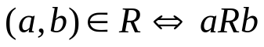

Relacja R jest:
- Zwrotna, jeśli 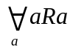
- Symetryczna, jeśli 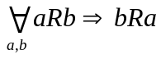
- Przechodnia, jeśli 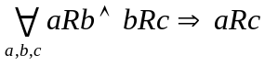
- Przeciwzwrotna, jeśli 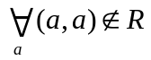
- Przeciwsymetryczna, jeśli 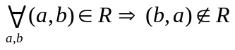
Relacja równoważności [~]– jest to relacja spełniająca będąca jednocześnie
- Zwrotna
- Symetryczna
- Przechodnia
Relacja ta dzieli zbiór S na rozłączne i niepuste podziały zwane klasami równoważności bądź klasami abstrakcji.
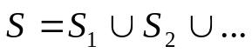
gdzie 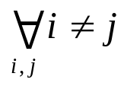zachodzi
- 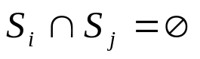
- 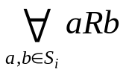
- 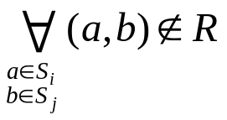

Domknięcie relacji
P – zbiór własności relacji
P-domknięcie relacji R – najmniejsza relacja (zbiór), która zawiera wszystkie pary należące do R i ma własności z P.

R⁺ - domknięcie przechodnie. Warunki:
- 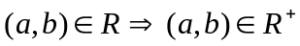
- żadna para nie należy do R⁺ jeśli nie wynika to z punktów 1 i 2

R* - domknięcie zwrotne i przechodnie. Warunki:
- 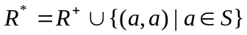

Przykład
